Pitva kravského oka a další pokusy z optiky
Autor: Barbora Mikulecká
Anotace dílny:
V první části si účastníci dílny mohli vyzkoušet vlastníma rukama a skalpely pitvu kravského oka. V druhé části byly účastníkům ukázány známé i méně známé pokusy týkající se zraku, barev a geometrické optiky.
Seznam pokusů
- Pitva kravského oka
- Pokusy s viděním
- Akvárková optika
- Sodíková výbojka

Pitva kravského oka
Jedná se o stěžejní pokus tohoto workshopu, proto jej rozeberu podrobněji. Pitva je vhodná pro děti od 10 let, ale i pro středoškoláky. Počítejte s časem cca 30 minut na samotnou komentovanou pitvu. Přínos takovéto aktivity pro děti vidím ve zkušenosti s podobnou aktivitou a v jemné práci se skalpelem. Samozřejmě vlastní zkušenost je více než tisíc obrázků. Domluvte se s biology, zda pitvu oka dělají nebo ne a zda se nedá výklad vzájemně propojit.

Materiál na pitvu:
- Kravské oči – pro každého jedno
Objednávejte dva týdny předem na jatkách. V Brně doporučuji firmu Steinhauser, jatka mají v Tišnově, na dodávku očí už jsou zvyklí. Kontakty najdete na webu, doporučuji kontaktovat pana Holase. http://www.steinhauser.cz/kontakt/ Oči vám pak vydrží až týden v chladu, ale čím starší budou, tím méně příjemný čichový zážitek to bude.
- Nůžky – kvalitní ostré, co se nerozevírají
- Skalpely s nástavci
- (Řezáky)
- Podložky – ideálně nerezové tácky nebo v nouzi papírové podtácky
- Vytištěné nákresy oka
- Gumové rukavice
- Kýbl na rozpitvané oči
- (Kolíčky na nos pro citlivé)
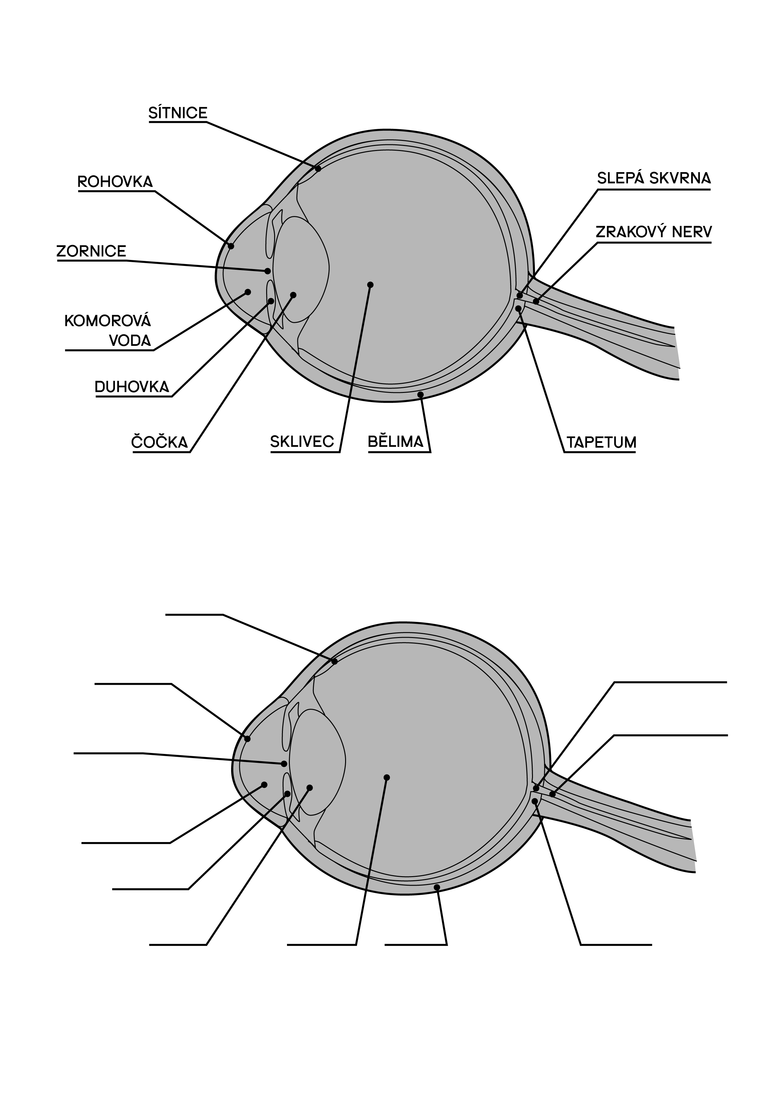

Jak na to
Nejhorší na celé pitvě je smrad. Čím budou vaše oči čerstvější, tím lepší. NIKOHO DO PITVY NENUŤTE. Pitvu doporučuji dělat jen s vhodnými třídami (u nespolupracujících to nebude mít smysl).
Pokud máte techniku, snímejte pitvu pod vašima rukama kamerou, žáci vás pak mohou opakovat krok za krokem. Bez snímání je musíte hodně obcházet, co a jak má vypadat. Zde je dostupné video pitvy (vlastník videa je Hvězdárna a planetárium Brno):
https://drive.google.com/open?id=1x5l95Inqvb-DnwnAZxRrx5SDhnkRocBH

Zajímavosti k jednotlivým částem:
- Oko není čiré – je to tím, že mrtvé oko již není vyživované a vlhčené, rohovka se zakalí.
- Svaly – všimněte si svalů. Kráva má jen 2 páry okohybných svalů, lidské oko má 3 páry. Vedle vodorovných a svislých má ještě šikmé svaly. Svaly ustříhejte, aby nevadily v dalším pitvání.
- Na povrchu oka je vidět bělima, rohovka, duhovka a zornice.
- První řez veďte podélně tak, abyste oddělili přední a zadní stranu oka (rohovku od bělimy). Ideální je si skalpelem udělat dírku a pak ji libovolným způsobem zvětšit. Mně se osvědčily ostré nůžky, ale i skalpelem se to zvládne. Zde je třeba některým dětem pomoci.
- Sklivec – je čirá kapalina vyplňující oko, která drží oční tlak a tvar. V této fázi vyteče všem z oka ven. Sklivec má podobný index lomu jako voda, ve vodě tedy prakticky zmizí (podobně jako je to se známými gelovými kuličkami).
- Čočka – přiléhá ze zadní strany rohovky. Snažte se ji dostat ven vcelku. Můžete si ji pak přiložit k nějakému nápisu a podívat se, jak zvětšuje. Nicméně je dobré říct, že čočka obraz už jen doostřuje. K hlavnímu lomu dochází v oku hned na rohovce – dvě odlišná prostředí s největším rozdílem indexů lomu. Zajímavé je, že čočka není homogenní, směrem doprostřed její hustota stoupá. To pak děti poznají tak, že čočku „rozperdí“. Nicméně zde s dětmi můžete zopakovat zobrazování spojnou čočkou Mezi čočkou a rohovkou jsou oční komory, které při pitvě většinou nejsou moc patné. Jde o štěrbinovité prostory mezi rohovkou a duhovkou (přední komora) a duhovkou a čočkou (zadní komora). V nich cirkuluje komorová voda tvořená krevní plazmou.
- Černá vrstva kolem – oko je vystláno černou vrstvou proto, aby se v něm neodráželo světlo a nevznikal v něm sekundární rušivý obraz.
- Zornice + duhovka – barva duhovky je daná geneticky. Dospělá kráva má oko za živa vždy hnědé. Na pitvě se zdá být ale černá. Zornici má kráva obdélníčkovou, protože potřebuje vidět hodně do stran. Uvnitř duhovky se nachází kruhový sval, který reguluje velikost zornice. Efektní je oko prosvítit baterkou, ideálně červenou (připomene dětem možná Terminátora). Duhovku nakonec z oka svlečte.
- Rohovka – je velice pevná, tvořená slupkovitými vrstvami. Ať si ji děti zkusí rozříznout, jde to opravdu těžce. Ublížit oku naštěstí pro nás není tak snadné, ale pokud se tak stane, je to vždy těžce řešitelný problém.
- Na druhé straně oka se otevřel pohled na jemnou tkáň – sítnici a cévnatku – vrstva je na první pohled protkána cévkami, vypadá jak jemná vlákénka masa. Jsou v ní uloženy všechny zrakové světločivné buňky a na zadní stěně oka drží jen díky tlaku sklivce. Při pitvě se většinou poruší a uvidíte tak, že všechna vlákna míří do jednoho místa. A to je slepá skvrna.
- Slepá skvrna – místo v oku, kde nic nevidíme, protože sem ústí všechny nervy. V zadní části oka pak vychází jako oční nerv, který všechny podněty nese elektrickými signály do mozku.
- Oční nerv – zkuste ho zmáčknout mezi prsty – vyteče vám takové bílé cosi. Jedná se o tuk, který obaluje jednotlivé zrakové nervy. Není jich tu ale 150 milionů, dochází k jakési kompresi informace. Kráva a obecně šelmy a noční tvorové mají oproti lidskému oku jednu specialitu a tou je lesklá vrstva na zadní straně oka, tzv. Tapetum. Je to vrstva, na které se světlo má odrážet a znovu zdetekotat. Receptory tak informace mohou zachytit 2x těsně po sobě a zachytit tak více fotonů. Tato zvířata pak vidí mnohem lépe ve tmě. Když se jim v noci posvítí do očí, budou svítit. Bohužel tím tato zvířata částečně přichází o ostrý obraz. I když, kdo z nás ví, jak si s tím oko v kombinaci s mozkem dokáže poradit
Po pitvě můžete biologický odpad vyhodit zatím do kýblu, posléze je možné ho zakopat v přírodě nebo, stejně jako odřezky masa, vyhodit do komunálního odpadu.
Teorii k jednotlivým částem oka doporučuji čerpat například od pana Reichla: http://fyzika.jreichl.com/main.article/view/486-stavba-oka

Pokusy s viděním

Slepá skvrna
Potřebujete pouze natištěný obrázek křížku a kolečka.
Jak na to: Jedno oko zakryjeme. Druhým se díváme na křížek. Při pohledu pravým okem kolečko musí být napravo od oka. Papír postupně přibližujeme k oku. Kolečko zmizí v jedné konkrétní vzdálenosti od oka (cca vzdálenost natažených prstů).
U nákresu s kružnicemi se děje to samé, ale kružnice nezmizí. Mozek ví, jak vypadá kružnice, a tak si kružnice domyslí. „You only see what your eyes want to see.“

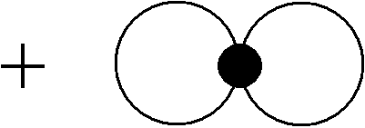

Převracení obrazu na sítnici
Potřebujete alobal, tužku nebo jiný tupý hrot.
Do alobalu (skoro čehokoliv tmavého) uděláme dírku o průměru do 1 mm.
Postavíme se proti jasnému zdroji rozptýleného světla (okno, monitor počítače, ...) Do jedné ruky uchopíme alobal, do druhé tužku. Alobal dáme do vzdálenosti 5–10 cm před jedno oko (druhé raději zavřeme), těsně u oka pak zdola zasouváme tužku špičkou vzhůru tak, aby zornice, špendlík a otvor v kartičce byly v jedné přímce, viz obr. Na prosvětleném pozadí otvoru uvidíme převrácený a relativně ostrý obraz tužky, viz obr. Tužka musí být relativně hodně blízko oka, proto u menších dětí nevolím špendlík.
Zkušenosti – děti s tím mají relativně problém, ale když jsou trpělivé, uvidí to.

Obrázek a informace čerpány z http://www.physics.umd.edu/lecdem/
Vysvětlení: Jde o stínovou projekci s využitím malé dírky. Špendlík je příliš blízko k oku, zobrazovací soustava oka není schopna na sítnici obraz vytvořit. Špendlík je osvětlen malým otvorem světla a vrhá na sítnici stín. Jeho ostrost je dána velikostí otvoru v papíru, a nikoliv schopností akomodace oka. Stínový obraz je sice přímý, ale protože lidský mozek interpretuje skutečný převrácený obraz vytvořený rohovkou a čočkou jako přímý, jeví se mu stínový obraz převrácený.

Převracení obrazu na sítnici – čočky
Spojka obraz převrací. Děti si to snadno mohou vyzkoušet. Čočka v ruce dítěte řekne více než tisíc optických lavic. Dětem rozdejte spojky a rozptylky, ať si hrají.
- Zobrazte si žárovku, zářivky apod.
- Zobrazte si okno. Ať si do okna někdo stoupne, aby bylo jasné převrácení.
- Prozkoumejte rozdíl mezi spojkou a rozptylkou. Jedna zvětšuje, jedna zmenšuje. Řešte s nimi jejich tvar.
- Řešte vady oka. Kdo nevidí na dálku je krátkozraký a potřebuje rozptylky. Babičky nevidí na blízko, používají spojky a jsou dalekozraké.
Pokus můžeme doplnit neviditelnými koulemi. Jedná se o gelové kuličky z květinářství, které nasají 95% vody a tím mají blízký index lomu vodě. Ve vodě tak nejsou vidět. Pokus se dětem šíleně líbí. Dá se dělat i s olejem (slunečnicový/řepkový) a simaxovým sklem.

Akvárková optika
Chod paprsků čočkami, lom a odraz je možné ukázat pomocí magnetické sady na tabuli. Existuje ale i zajímavější, doplňující způsob.
Sežeňte si hranaté akvárium, silnější laser, pár spojek, rozptylek, chemické baňky, malé zrcátko, zatemněte místnost a hrajte si s dětmi. Akvárková optika je hravá a vizuálně atraktivní. Nevýhodou je, že z boků je na akvárko hůř vidět.
Jak na to? Aby průchod paprsku laseru byl v akvárku vidět, potřebujete ho mírně zakalit. Ideální je černý čaj nebo pár kapek mléka. Zde je pár pokusů, které můžete dělat a určitě přijdete na další:
- Zákon odrazu – nepotřebujete ani zrcátko, stačí svítit na dno akvárka a odraz je krásně vidět.
- Zákon lomu – sviťte laserem zešikma na hladinu a pozorujte, jak se parsek láme. Pěkně je to vidět, i když svítíte z vody do vzduchu.
- Čočky – ponořte do vody čočku a sviťte skrz ní laserem. Paprskem pohybujte rovně dolů a nahoru. Porovnejte spojky a rozptylky s různou mohutností.
- Index lomu – aneb je spojka vždycky vypuklá? Ponořte do vody chemickou baňku a prosviťte ji laserem. Bude se chovat jako rozptylka! Tentokrát jdeme z vody do čočky s menším indexem lomu než má voda. Nalijte do baňky olej, který má menší hustotu než voda. Bude to spojka nebo rozptylka?
- Totální odraz – sviťte laserem z vody do vzduchu (sviťte z boku akvárka směrem nahoru). Pomalu zvětšujte úhel dopadu a sledujte zlomený paprsek. V jednu chvíli se přiblíží ke hladině a zmizí. Na konci hraní můžete navázat tím, že na hladinu vody nalijete olej a vytvoříte si tak vrstvu optického vlákna. Uvidíte mnoho totálních odrazů v olejové vrstvě.
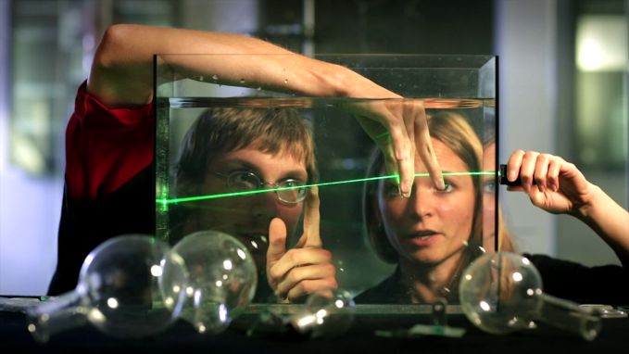
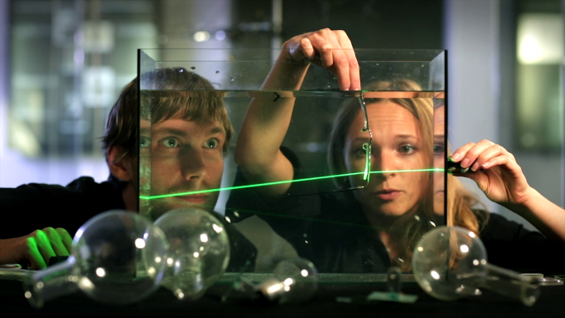

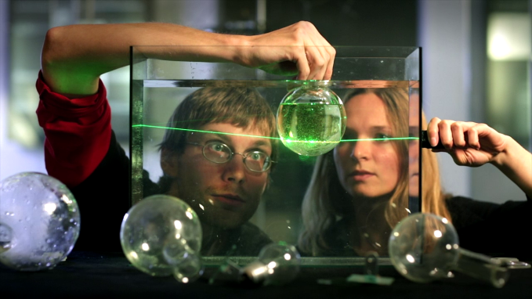
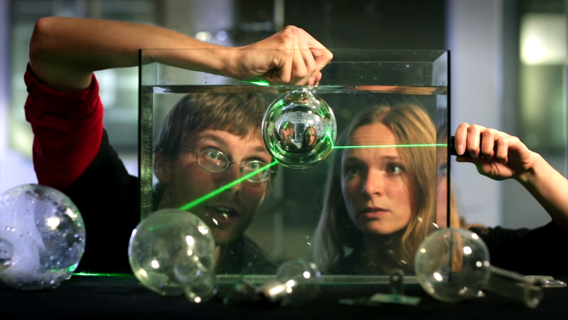

Obrázky jsou převzaty z youtube kanálu Masarykovi univerzity „Badatelna“.

Sodíková výbojka
Pokus je vhodný spíše na střední školu a je náročné sehnat nízkotlakou sodíkovou výbojku, ale pokud ji máte, tohle vaše děti vidět musí! Nízkotlaká výbojka svítí jen na dvou velmi blízkých oranžových čarách, tzv. sodíkový dublet, které jsou pro oko prakticky nerozeznatelné. Můžeme tak považovat toto světlo za světlo jedné jediné barvy.
Na pokus je třeba kompletně zatemnit. Barvy pod monochromatickým světlem zmizí, svět je oranžovo (někteří říkají žluto) šedý.
Ještě zajímavější je pokus, kdy vytvoříme vjem oranžové barvy dvěma možnými způsoby. V prvním posvítíme na oranžový předmět sodíkovkou. Oranžová je v tomto případě tvořená oranžovým fotonem konkrétní vlnové délky. Ve druhém případě vytvoříme vjem oranžové smícháním červeného a zeleného světla. Potřebujeme k tomu regulovatelný červený a zelený zdroj tak, aby jejich intenzita vytvořila na bílé ploše stejnou oranžovou, jako vytváří sodíkovka. V tomto případě ale oranžová vzniká kombinací červených a zelených fotonů. Pro oko je to nicméně stejná oranžová!

